IT05: Robotics and Automatic Control ロボット工学と自動制御
Quiz 1: Concept of feedback control フィードバック制御の概念

Name 氏名: YOSHII Kohei Student ID 学籍番号: s1310044

Describe physical quantities and units for the plant, (A), (B), (C), and (D) in the following block diagram for each of the use cases (1 point for each of the questions, 10 points in total).
以下の二つのユースケースに対して，下のブロック線図の対象とA,B,C,Dの物理量と単位を書け（各１点，合計10点）．

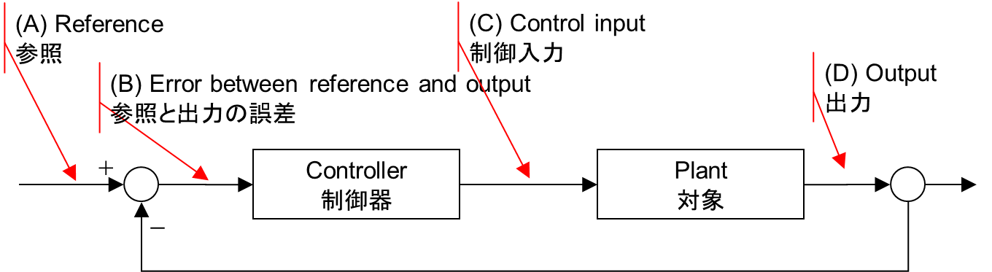

(1) Use case of air conditioning
Plant:

A: 目標の温度 [deg]

B: 設定温度との差[deg]

C: エアコンの仕事量[W]

D: 実際の部屋の温度[deg]

(2) Use case of DC motor speed
Plant:

A: 目標の回転数[rpm]

B: 目標回転数との差[rpm]

C: モーターに加える電圧[V]

D: 実際の回転数[npm]

